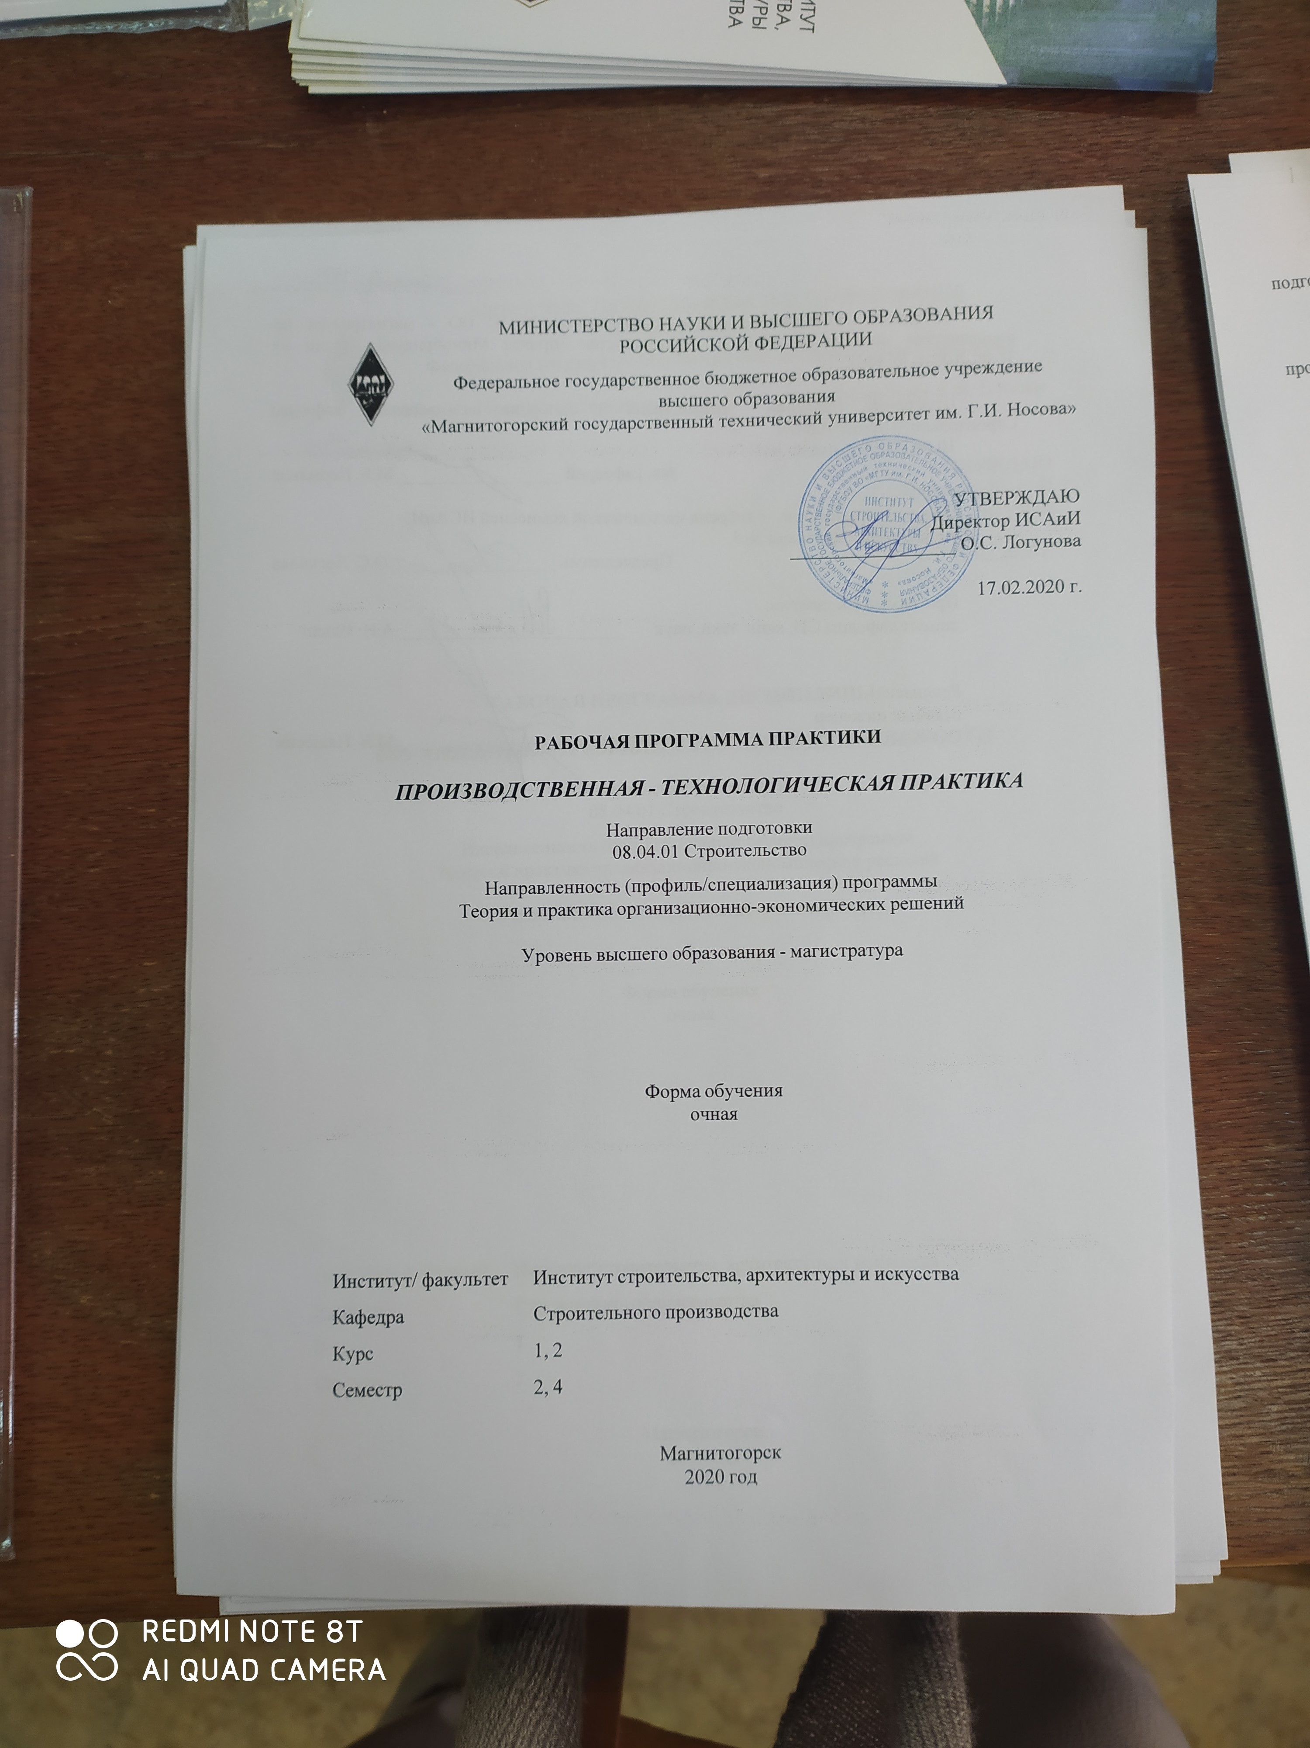



|  |  |
| --- | --- |
| **Лист** **актуализации** **рабочей** **программы** | |
|  |  |
|  | |
|  |  |
|  | |
|  |  |
| Рабочая программа пересмотрена, обсуждена и одобрена для реализации в 2021 - 2022 учебном году на заседании кафедры Строительного производства | |
|  |  |
|  | Протокол от __ __________ 20__ г. № __  Зав. кафедрой _________________ М.Б. Пермяков |
|  |  |
|  | |
|  |  |
|  | |
|  |  |
| Рабочая программа пересмотрена, обсуждена и одобрена для реализации в 2022 - 2023 учебном году на заседании кафедры Строительного производства | |
|  |  |
|  | Протокол от __ __________ 20__ г. № __  Зав. кафедрой _________________ М.Б. Пермяков |

|  |
| --- |
| **1** **Цели производственно-технологической** **практики** |
| Целью производственной-технологической практики является углубление уровня освоения компетенций магистранта, совершенствование им опыта профессиональной деятельности в области производства строительно-монтажных работ и применения эффективных строительных материалов, изделий и конструкций. |
| **2** **Задачи** **производственно-технологической** **практики** |
| Задачами производственной-технологический практики являются:  - закрепление и углубление теоретических знаний магистранта, полученных им в процессе аудиторного обучения в университете и прохождения учебных практик, путем его непосредственного участия в производственной деятельности предприятия;  - совершенствование практических навыков и профессиональных умений соответствующих профилю подготовки;  - совершенствование опыта самостоятельной профессиональной деятельности;  - приобретение социально-личностных компетенций, необходимых для работы в выбранной профессиональной сфере деятельности;  - изучение технологий производства нескольких конкретных видов строительных материалов, изделий и конструкций;  - ознакомление с социальной средой предприятия и оценка ее значения в обеспечении надлежащей технологии строительного производства;  - приобретение компетенций, необходимых для дальнейшего изучения учебных дисциплин профиля подготовки. |
|  |
| **3** **Место** **производственно-технологической** **практики**  **в** **структуре** **образовательной** **программы** |
| Для прохождения практики/НИР необходимы знания (умения, владения), сформированные в результате изучения дисциплин/ практик: |
| Учебная - ознакомительная практика |
| Учебная - научно-исследовательская работа |
| Управление строительной организации |
| Обеспечение строительного производства |
| Методы и формы организации строительного производства |
| Знания (умения, владения), полученные в процессе прохождения практики/НИР будут необходимы для изучения дисциплин/практик: |
| Производственная - научно-исследовательская практика |
| Реконструкция зданий и сооружений |
| Производственная - преддипломная практика |

|  |  |
| --- | --- |
| **4** **Место** **проведения** **производственно-технологической** **практики** | |
| Базами для проведения производственной – технологической практики являются:  - строительные, строительно-монтажные, ремонтно-строительные организации и предприятия, в т.ч. специализированные управления и тресты;  - научно-исследовательские, проектно-конструкторские, проектно-изыскательские организации и различные фирмы строительного профиля;  - выпускающая кафедра.  Выездные практики связаны с необходимостью направления обучающихся и преподавателей к местам проведения практик, расположенным вне территории населенного пункта, в котором расположена образовательная организация.  Стационарные практики проводятся в структурных подразделениях образовательной организации или на предприятиях (в учреждениях, организациях), расположенных на территории населенного пункта, в котором расположена образовательная организация.  Производственная – технологическая практика может проходить в самостоятельно выбранной бакалавром организации (предприятии), либо организации (предприятии), предоставляемой бакалавру от университета, по его собственному желанию, оформленному в виде заявления, из имеющейся базы практики. | |
| Способ проведения практики : стационарная | |
| Практика/НИР осуществляется дискретно | |
|  |  |
| **5** **Компетенции** **обучающегося,** **формируемые** **в** **результате** **прохождения**  **практики**  **и** **планируемые** **результаты** **обучения** | |
| В результате прохождения практики обучающийся должен обладать следующими компетенциями: | |
| Код индикатора | Индикатор достижения компетенции |
| ПК-1 Способность осуществлять планирование, анализ результатов деятельности строительной организации и ее подразделений, руководить разработкой проекта производства работ | |
|
| ПК-1.1 | Разрабатывает мероприятия по контролю производственных про- цессов и анализирует их результаты на объекте промышленного и гражданского строительства |
| ПК-1.2 | Руководит разработкой проекта производства работ |

|  |  |  |  |  |  |
| --- | --- | --- | --- | --- | --- |
| **6.** **Структура** **и** **содержание** **производственно-технологической** **практики** | | | | | |
| Общая трудоемкость практики составляет 18 зачетных единиц 648 акад. часов, в том числе:  – контактная работа – 7,4 акад. часов:  – самостоятельная работа – 640,6 акад. часов; | | | | |  |
| №  п/п | Разделы (этапы) и содержание практики | Семестр | Виды работ на практике,  включая самостоятельную работу | Код компетенции | |
| 1. | Подготовительный этап | 2 | Ознакомление с программой, местом и временем проведения практики | ПК-1.1 | |
| 1. | Подготовительный этап | 2 | Инструктаж по технике безопасности. | ПК-1.1 | |
| 1. | Подготовительный этап | 2 | Ознакомление с формой отчетности и подведения итогов практики | ПК-1.1 | |
| 1. | Подготовительный этап | 4 | Ознакомление с программой, местом и временем проведения практики | ПК-1.1 | |
| 1. | Подготовительный этап | 4 | Инструктаж по технике безопасности. | ПК-1.1 | |
| 1. | Подготовительный этап | 4 | Ознакомление с формой отчетности и подведения итогов практики | ПК-1.1 | |
| 2. | Основной этап | 2 | Сбор, обработка и систематизация фактического и литературного материала по следующим вопросам:  - характеристика предприятия;  - характеристика объекта(-тов) строительства;  - технология производства работ и организация строительства;  - строительные машины и механизмы, оборудование и инструменты;  - строительные материалы и изделия;  - современные строительные технологии;  - соблюдение технических регламентов;  - организация и планирование строительных работ;  - организация работ по охране труда;  - природоохранная деятельность. | ПК-1.1, ПК-1.2 | |
| 2. | Основной этап | 4 | Сбор, обработка и систематизация фактического и литературного материала по следующим вопросам:  - характеристика предприятия;  - характеристика объекта(-тов) строительства;  - технология производства работ и организация строительства;  - строительные машины и | ПК-1.1, ПК-1.2 | |

|  |  |  |  |  |
| --- | --- | --- | --- | --- |
|  |  |  | механизмы, оборудование и инструменты;  - строительные материалы и изделия;  - проведение испытаний и контроль качества;  - современные строительные технологии;  - соблюдение технических регламентов;  - организация и планирование строительных работ;  - организация работ по охране труда;  - природоохранная деятельность. |  |
| 3. | Заключительный этап | 2 | Подготовка отчета по практике и его защита в форме собеседования | ПК-1.1, ПК-1.2 |
| 3. | Заключительный этап | 4 | Подготовка отчета по практике и его защита в форме собеседования | ПК-1.1, ПК-1.2 |

|  |  |  |  |  |  |  |  |
| --- | --- | --- | --- | --- | --- | --- | --- |
| **7** **Оценочные** **средства** **для** **проведения** **промежуточной** **аттестации** **по** **практике** | | | | | | | |
| Представлены в приложении 1. | | | | | | | |
|  |  |  |  |  |  |  | |
| **8** **Учебно-методическое** **и** **информационное** **обеспечение** **практики** | | | | | | | |
| **а) Основная литература:** | | | | | | | |
| 1. Сычёв, С.А. Перспективные технологии строительства и реконструкции зданий [Электронный ресурс] : монография / С.А. Сычёв, Г.М. Бадьин. – Электрон. дан. – Санкт-Петербург : Лань, 2017. – 292 с. – Режим доступа: <https://e.lanbook.com/book/96869> . – Загл. с экрана. | | | | | | | |
|  |  |  |  |  |  |  | |
| **б) Дополнительная литература:** | | | | | | | |
| 1. Белецкий Б.Ф. Технология и механизация строительного производства: [Электронный ресурс]: учебник / Б.Ф. Белецкий.- 4-е изд., стер. – СПб: Лань, 2011. – 752 с. - (Учебники для вузов. Специальная литература) – Режим. доступа : http// portal magtu.ru, электронная библиотечная система «Лань».- Загл. с экрана..- ISBN 978-5-8114 -1256-3.  2. Капустин, Ф.Л. Свойства строительных материалов и изделий [Электронный ресурс]: учебно-методическое пособие / Ф.Л. Капустин, А.М. Спиридонова, И.В. Фомина. – Екатеринбург: УрФУ, 2014. – 92 с. – Режим доступа: <https://e.lanbook.com/book/98942> . – Загл. с экрана. – ISBN 978-5-7996-0971-9. | | | | | | | |
|  |  |  |  |  |  |  | |
| **в) Методические указания:** | | | | | | | |
| 1. СМК-О-ПВД-01-16. Положение по виду деятельности. О практике обучающихся, осваивающих основные образовательные программы высшего образования. Магнитогорск: ГОУ ВО «МГТУ им. Г.И. Носова», 2016 – 33 с. | | | | | | | |
|  |  |  |  |  |  |  | |
| **г)** **Программное** **обеспечение** **и** **Интернет-ресурсы:** | | | | | | | |
|  | | | | | | | |
|
|  |  |  |  |  |  |  | |
| **Программное обеспечение** | | | | | | | |
|  |  | Наименование ПО | № договора | | Срок действия лицензии | | |
|  |  | MS Windows 7 Professional(для классов) | Д-1227-18 от 08.10.2018 | | 11.10.2021 | | |
|  |  |
|  |  | MS Office 2007 Professional | № 135 от 17.09.2007 | | бессрочно | | |
|  |  | 7Zip | свободно распространяемое ПО | | бессрочно | | |
|  |  |  |  |  |  |  | |
| **Профессиональные базы данных и информационные справочные системы** | | | | | | | |
|  | Название курса | | | Ссылка | |  | |
|  | Электронная база периодических изданий East View Information Services, ООО «ИВИС» | | | https://dlib.eastview.com/ | |  | |
|  |  | |
|  | Национальная информационно-аналитическая система – Российский индекс научного цитирования (РИНЦ) | | | URL: https://elibrary.ru/project_risc. asp | |  | |
|  | Поисковая система Академия Google (Google Scholar) | | | URL: https://scholar.google.ru/ | |  | |
|  | Информационная система - Единое окно доступа к информационным ресурсам | | | URL: http://window.edu.ru/ | |  | |
|  | Федеральное государственное бюджетное учреждение «Федеральный институт промышленной собственности» | | | URL: http://www1.fips.ru/ | |  | |
|  | Российская Государственная библиотека. Каталоги | | | https://www.rsl.ru/ru/4readers /catalogues/ | |  | |
|  | Электронные ресурсы библиотеки МГТУ им. Г.И. Носова | | | http://magtu.ru:8085/marcweb 2/Default.asp | |  | |
| **9** **Материально-техническое** **обеспечение** **практики** | | | | | | | |
|  | | | | | | | |
| 1. Оснащение аудитории: Мультимедийные средства хранения, передачи и представления информации  2. Учебные аудитории для проведения практических занятий, групповых и индивидуальных консультаций, текущего контроля и промежуточной аттестации.  Оснащение аудитории: Комплекс тестовых заданий для проведения промежуточных и рубежных контролей. Наглядные материалы.  3. Помещения для самостоятельной работы обучающихся.  Оснащение аудитории: Персональные компьютеры с пакетом MS Office, выходом в Интернет и с доступом в электронную информационно-образовательную среду университета.  4. Помещение для хранения и профилактического обслуживания учебного оборудования.  Оснащение аудитории: Стеллажи для хранения учебно-наглядных пособий и учебно-методической документации. | | | | | | |
|

**Приложение 1**

**7 Оценочные средства для проведения промежуточной аттестации**

Промежуточная аттестация по практике «Производственная - технологическая практика» имеет целью определить степень достижения запланированных результатов обучения и проводится в форме зачета с оценкой.

Зачет с оценкой выставляется магистранту за подготовку и защиту отчета по практике.

Обязательной формой отчетности магистранта по практике является письменный отчет. Цель отчета – сформировать и закрепить компетенции, приобретенные обучающимся в результате освоения теоретических курсов и полученные им при прохождении практики. Отчеты обучающихся по практикам позволяют руководителям образовательных программ создавать механизмы обратной связи для внесения корректив в образовательный процесс.

Во время прохождения практики магистранты должны самостоятельно под контролем руководителя практики от университета составить отчет по практике. При написании отчета обучающийся должен показать свое умение работать с нормативным материалом и литературными источниками, а также возможность систематизировать и анализировать фактический материал и самостоятельно творчески его осмысливать.

По завершению практики магистрант вместе с руководителем от кафедры обсуждает итоги практики и собранные материалы. По истечении практики магистрант обязан явиться к руководителю практики в назначенные кафедрой ВУЗа сроки для представления отчета по практике. В процессе написания отчета обучающийся должен разобраться в теоретических вопросах выбранной темы, самостоятельно проанализировать практический материал, разобрать и обосновать практические предложения.

Для составления отчета следует использовать дневник практики, научную, нормативную, справочную и учебную литературу.

Оценка по практике приравнивается к оценкам по дисциплинам теоретического обучения и учитывается при проведении итогов промежуточной (сессионной) аттестации студентов. Итоговая документация магистрантов остается на кафедре.

**а) Планируемые результаты обучения и оценочные средства для проведения промежуточной аттестации:**

| Код  индикатора | Индикаторы достижения компетенций | Оценочные средства |
| --- | --- | --- |
| **ПК-1:** Способность осуществлять планирование, анализ результатов деятельности строительной организации и ее подразделений, руководить разработкой проекта производства работ | | |
| ПК-1.1 | Разрабатывает мероприятия по контролю производственных процессов и анализирует их результаты на объекте промышленного и гражданского строительства | Практические задания:   1. Разработать организационно-технологическую модель строительства, необходимую для возведения объекта, усовершенствованными методами. |
| ПК-1.2 | Руководит разработкой проекта производства работ | Практические задания:   1. Разработать технический регламент по технологии и организации возведения объектов, усовершенствованным методом. 2. Определить соответствие технологии и результатов осуществляемых видов строительных работ нормативным техническим документам, техническим условиям, технологическим картам, картам трудовых процессов. |

**б) Порядок проведения промежуточной аттестации, показатели и критерии оценивания**

Промежуточная аттестация по «Производственная - технологическая практика» имеет целью определить степень достижения запланированных результатов обучения и проводиться в форме зачета с оценкой.

Промежуточная аттестация по данной практике включает практические задания, позволяющие оценить уровень усвоения обучающимися знаний, степень сформированности умений и навыков и проводится в форме зачета с оценкой.

***Показатели и критерии оценивания:***

– на оценку **«отлично»** (5 баллов) – обучающийся представляет отчет, в котором в полном объеме раскрыто содержание задания; текст излагается последовательно и логично с применением актуальных нормативных документов; в отчете дана всесторонняя оценка практического материала; используется творческий подход к решению проблемы; сформулированы экономически обоснованные выводы и предложения. Отчет соответствует предъявляемым требованиям к оформлению.

На защите обучающийся демонстрирует системность и глубину знаний, полученных при прохождении практики; стилистически грамотно, логически правильно излагает ответы на вопросы; дает исчерпывающие ответы на дополнительные вопросы преподавателя; способен обобщить материал, сделать собственные выводы, выразить свое мнение, привести иллюстрирующие примеры.

– на оценку **«хорошо»** (4 балла) – обучающийся представляет отчет, в котором содержание раскрыто достаточно полно, материал излагается с применением актуальных нормативных документов, основные положения хорошо проанализированы, имеются выводы и экономически обоснованные предложения. Отчет в основном соответствует предъявляемым требованиям к оформлению.

На защите обучающийся демонстрирует достаточную полноту знаний в объеме программы практики, при наличии лишь несущественных неточностей в изложении содержания основных и дополнительных ответов; владеет необходимой для ответа терминологией; недостаточно полно раскрывает сущность вопроса; отсутствуют иллюстрирующие примеры, обобщающее мнение студента недостаточно четко выражено.

– на оценку **«удовлетворительно»** (3 балла) – обучающийся представляет отчет, в котором содержание раскрыты слабо и в неполном объеме, выводы правильные, но предложения являются необоснованными. Материал излагается на основе неполного перечня нормативных документов. Имеются нарушения в оформлении отчета.

На защите обучающийся демонстрирует недостаточно последовательные знания по вопросам программы практики; использует специальную терминологию, но допускает ошибки в определении основных понятий, которые затрудняется исправить самостоятельно; демонстрирует способность самостоятельно, но не глубоко, анализировать материал, раскрывает сущность решаемой проблемы только при наводящих вопросах преподавателя; отсутствуют иллюстрирующие примеры, отсутствуют выводы.

– на оценку **«неудовлетворительно»** (2 балла) – обучающийся представляет отчет, в котором содержание раскрыты слабо и в неполном объеме, выводы и предложения являются необоснованными. Материал излагается на основе неполного перечня нормативных документов. Имеются нарушения в оформлении отчета. Отчет с замечаниями преподавателя возвращается обучающемуся на доработку, и условно допускается до публичной защиты.

На защите обучающийся демонстрирует фрагментарные знания в рамках программы практики; не владеет минимально необходимой терминологией; допускает грубые логические ошибки, отвечая на вопросы преподавателя, которые не может исправить самостоятельно.

– на оценку **«неудовлетворительно»** (1 балл) – обучающийся представляет отчет, в котором очень слабо рассмотрены практические вопросы задания, применяются старые нормативные документы и отчетность. Отчет выполнен с нарушениями основных требований к оформлению. Отчет с замечаниями преподавателя возвращается обучающемуся на доработку, и не допускается до защиты.